Universidade Federal do Rio de Janeiro

Computação de Alto Desempenho - NACAD

Alexandre de Paiva Silva

Pedro Wagner

Raphael Sathler

# Objetivo

O objetivo desse trabalho consiste em *codar* um algoritmo multiplicação de matrizes densas nas linguagens C e Fortran utilizando um *loop* de *fors* alternando entre acessos por coluna e por linha.

Para tal, faz-se necessário aumentar o tamanho de *n*, onde *n* é o tamanho da matriz quadrada, e anotando então o tempo de execução do algoritmo, desconsiderando o tempo de inicialização das matrizes.

# Metodologia

Para a realização desse trabalho, utilizou-se uma máquina com 8 cores, 8 Gb de memória RAM (teoricamenet permitindo matrizes com até 1.024.011 floats) com o Ubuntu 18.10 64 bits como Sistema Operacional. Em ambas as linguagens, utilizaram-se dois *for* duplos, um para cada tipo de acesso. Vale ressaltar que para todas as execuções, utilizou-se o grau máximo de otimização (flag –o3).

Por não haver paralelismo, a única diferença encontrada, **teoricamente**, entre rodar em uma máquina com mais ou menos *cores* é a capacidade de processamento dos núcleos, em geral, medida pela quantidade de instruções por segundo que eles são capazes de executar.

Para garantir resultados mais precisos, realizou-se a média entre 5 rodadas para cada tamanho de matriz em cada programa. Os tamanhos de matrizes escolhidos foram 100, 200, 400, 600, 800, 1000 em C e 600, 800, 1000, 1600, 20000, 30000 em Fortran (devido à facilidade de alocar quantidades maiores de memória).

# Resultados

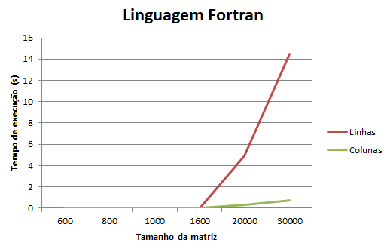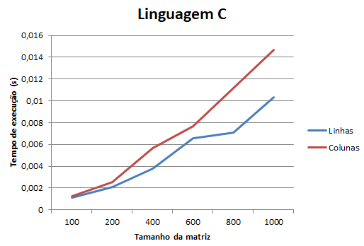Em Fortran, a diferença do tempo de execução com acessos por colunas se torna mais evidente em matrizes maiores que 1000x1000 tendo o acesso por colunas muito mais rápido. Já em C, o acesso por linhas se mostrou mais eficiente mas sem apresentar uma discrepância tão grande entre os 2 tipos de acesso. Vale resaltar que existem outras otimizações que podem ser feitas em C, como por exemplo a utilização de matrizes com tamanho estático.